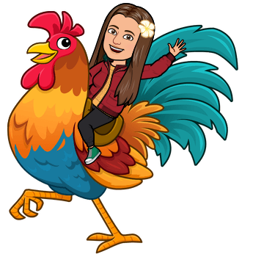
TOREK, 19. 1. 2021
SLOVENŠČINA

ČRKA N

PONOVNO JE ČAS ZA NOVO ČRKO. NASLEDNJA JE NA VRSTI ČRKA N. PA SE IGRAJ ENO IGRICO ZA ZAČETEK. OGLEJ SI SPODNJE SLIČICE IN MED NJIMI POIŠČI:
- 3 BESEDE, KI SE ZAČNEJO NA GLAS N!
- 3 BESEDE, KI IMAJO GLAS N NA SREDINI!
- 3 BESEDE, KI SE KONČAJO NA GLAS N!

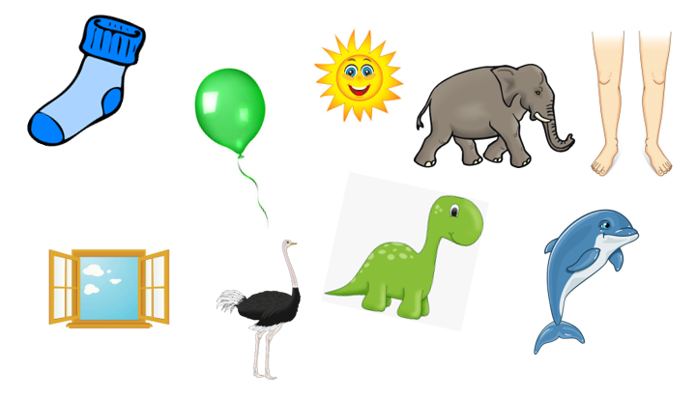

SEDAJ KLIKNI NA POVEZAVO IN SI OGLEJ, KAKO ČRKO N TUDI ZAPIŠEMO:
https://nasaulica.si/datoteke/Prikaz_pisanja_crk/story_html5.html IZBERI VELIKE TISKANE ČRKE NATO POIŠČI IN KLIKNI NA ČRKO N.

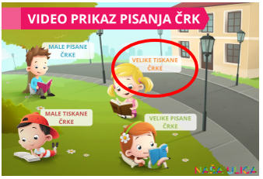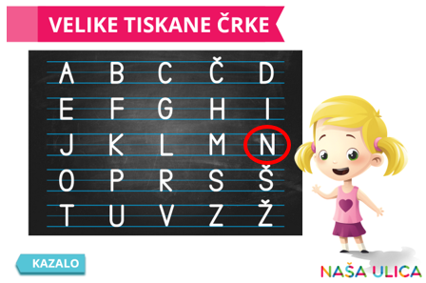

KO SI SI OGLEDAL ZAPIS ČRKE N, NAREDI NASLEDNJE VAJE:
- VADI ZAPIS ČRKE N PO ZRAKU Z IZTEGNJENIM KAZALCEM (OD ZGORAJ NAVZDOL) 5X
- VADI ZAPIS ČRKE N PO MIZI Z IZTEGNJENIM KAZALCEM (OD ZGORAJ NAVZDOL) 5X
- VADI ZAPIS ČRKE N Z NAROBE OBRNJENIM SVINČNIKOM PO ZVEZKU 5X

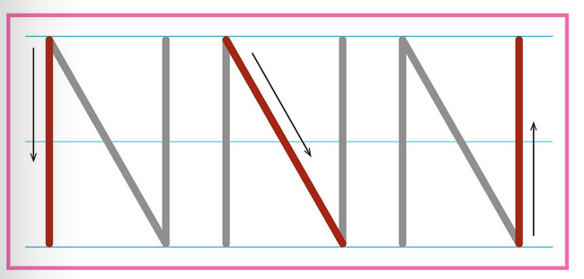
PA ZAPIŠI ŠE ČRKO N V ZVEZEK. POTREBUJEŠ ZVEZEK ZA SLOVENŠČINO (PIKAPOLONICA) TER PERESNICO. NA NASLEDNJO PRAZNO STRAN NAJ TI STARŠI Z RDEČO BARVICO NAPIŠEJO VELIKO ČRKO N. SPODAJ PA ZNAK ZA BESEDE, KI SE ZAČNEJO NA GLAS N; IMAJO NEKJE VMES GLAS N TER SE KONČAJO NA GLAS N (TAKO KOT PRIKAZUJE SPODNJA SLIKA):

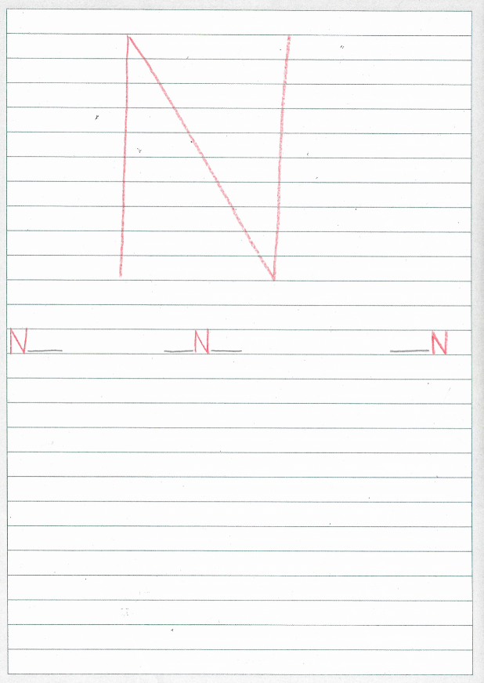

KO IMAŠ TAKOLE NAPISANO ČRKO N V ZVEZKU, JE TVOJA NALOGA, DA:
- SI IZBEREŠ 10 BARV IN PREVLEČEŠ VELIKO ČRKO N. PAZI, DA VSAKIČ ČRKO PIŠEŠ ČIM BOLJ PO ČRTI, DA NASTANE »TANKA MAVRIČNA ČRKA N«!
- SPODAJ POD VSAK ZNAK ZA MESTO GLASU N V BESEDI NARIŠI TRI SLIČICE. PRI PRVI NAJ SE BESEDA ZAČNE NA GLAS N, PRI DRUGI NAJ BO GLAS N NEKJE VMES TER PRI ZADNJI NAJ BO GLAS N KONČNI GLAS BESEDE (NPR: NOJ, OKNO, BALON).

SEDAJ PA NAJ TI NA NASLEDNJO STRAN STARŠI NAPIŠEJO TRI ČRKE N ČEZ DVE VRSTICI Z RDEČO BARVICO. TVOJA NALOGA PA JE, DA S SVINČNIKOM NADALJUJEŠ PISANJE ČRKE N DO KONCA VRSTICE TAKO, KOT JE PRIKAZANO NA SLIKI:

NE POZABI PUSTITI MED ENO IN DRUGO ČRKO VMES PROSTORA ZA EN PRST!
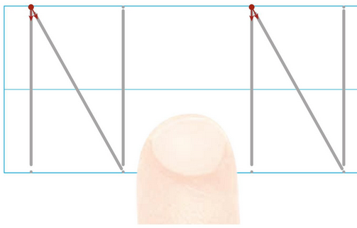
MATEMATIKA
OBLIKOVANJE GEOMETRIJSKIH TELES IZ DAS MASE

DANAŠNJA URA MATEMATIKE BO MALO DRUGAČNA. POTREBOVAL BOŠ DAS MASO, V KOLIKOR JE NIMAŠ, SI LAHKO NAREDIŠ SLANO TESTO. ZA SLANO TESTO POTREBUJEŠ:
150g MOKE, 150g SOLI, 1dcl VODE TER ŽLIČKO OLJA (VSE SKUPAJ ZMEŠAŠ).
V KOLIKOR NIMAŠ MOŽNOSTI NE ENEGA NE DRUGEGA, LAHKO UPORABIŠ TUDI PLASTELIN, VENDAR NE PRIPOROČAM, KER SE NE STRDI.

PREDEN SE LOTIŠ DELA, SI S ČASOPISNIM PAPIRJEM DOBRO ZAŠČITI DELOVNO POVRŠINO.

KO IMAŠ MASO PRIPRAVLJENO, JO ZA ZAČETEK DOBRO PREGNETI, DA POSTANE MEHKA IN PROŽNA. POIZKUŠAJ KAJ VSE LAHKO POČNEŠ Z NJO – VALJAŠ, VLEČEŠ, TRGAŠ, ODVZEMAŠ, DODAJAŠ, »SVALJKAŠ«….

TVOJA NALOGA BO NASLEDNJA – IZDELATI MORAŠ VSA 4 GEOMETRIJSKA TELESA, KI SI JIH SPOZNAL PREJŠNJI TEDEN. SE ŠE SPOMNIŠ, KATERA SO? SEVEDA, TO SO:
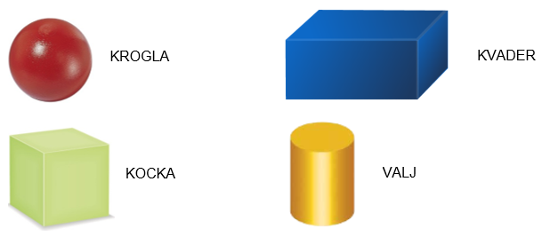
POIZKUŠAJ SAM UGOTOVITI, KAKO NAREDIŠ DOLOČENO OBLIKO (NPR. KROGLO, RAVNO PLOSKEV PRI KOCKI IN KVADRU,…). V KOLIKOR BOŠ IMEL TEŽAVE, PROSI STARŠE DA TI POMAGAJO.

KO NAREDIŠ VSA 4 TELESA, JIH DAJ SUŠITI. NI JIH POTREBNO NIČ BARVATI. V PETEK, KO BOMO IMELI ZOOM SREČANJE, PA MI BOŠ POKAZAL, KAJ TI JE USPELO NAREDITI! KOMAJ ČAKAM, DA VIDIM TVOJO USTVARJALNOST!

SPOZNAVANJE OKOLJA
IZ ČESA JE?

ČE POGLEDATE OKOLI SEBE, LAHKO VIDITE RAZLIČNE PREDMETE, KI SO NAREJENI IZ RAZLIČNIH SNOVI. LAHKO SO IZ: LESA, STEKLA, PAPIRJA, PLASTIKE, KOVINE, TKANINE (ALI BLAGA), GUME, GLINE, KAMNA.
NA SPODNJI POVEZAVI SI POGLEJ POSNETEK PREDMETI IN SNOVI:

https://www.youtube.com/watch?v=BkIO8MpEMjQ

NALOGA: DOMA POIŠČI VSAJ EN PREDMET IZ TEH MATERIALOV: LES, STEKLO, PAPIR, PLASTIKA, KOVINA, TKANINA (ALI BLAGO).
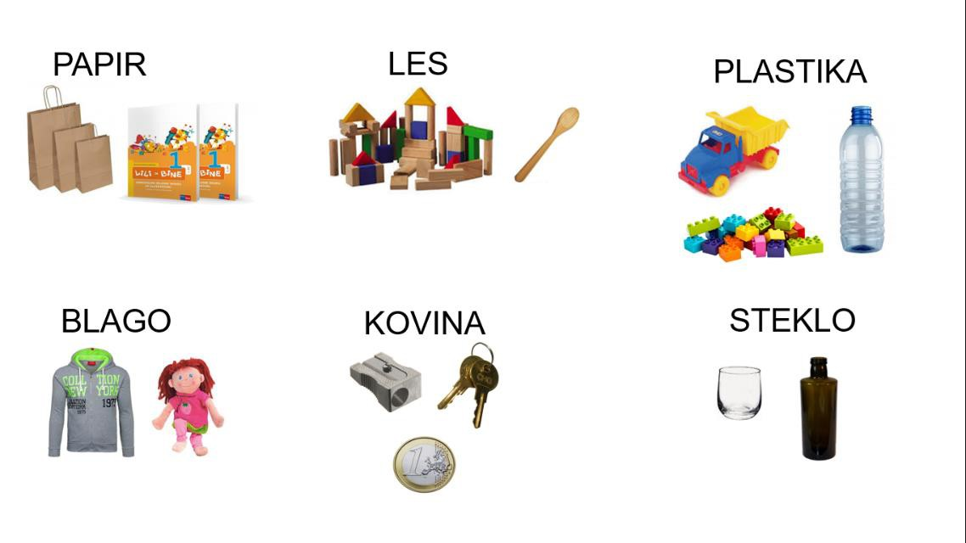
VSAK PREDMET PRIMI V ROKE, GA POGLEJ IN DOBRO OTIPAJ. PREDMET OPIŠI: OBLIKA (OKROGEL, PODOLGOVAT), VELIKOST (VELIK, MAJHEN), BARVA, MATERIAL (IZ ČESA JE?), TRDNOST(TRDEN, MEHAK), HRAPAVOST(HRAPAV, GLADEK), TEŽA (LAHEK, TEŽEK).

PREDMETE, KI SI JIH NAŠEL, DAJ V VREČO. POKAZAL IN OPISAL JIH BOŠ TUDI MENI NA NASLEDNJEM VIDEO SREČANJU V ČETRTEK (9.00)

PRI ISKANJU PREDMETOV DOMA SI LAHKO POMAGAŠ S SPODNJO SLIKO:

